Лекция 12. Общая схема системы передачи информации.
Система передачи информации — совокупность технических средств (передатчик, приемник, линия связи), обеспечивающих возможность передачи сообщений от источника к получателю.
В ее состав входят источник сообщений и получатель сообщений, передающее и приемное устройства, линия связи. Воздействие помех условно на схеме изображено в виде источника помех.
Передающее устройство обеспечивает преобразование сообщения в сигнал, передаваемый по линии связи, в то время как приемное устройство преобразует принятый сигнал обратно в передаваемое сообщение. В современных цифровых системах связи основные функции передатчика и приемника выполняет устройство, называемое модемом.
Линия связи — это среда, используемая для передачи сигналов от передатчика к приемнику.
Такой средой могут быть кабель, волновод или область пространства, в которых распространяются электромагнитные волны от передатчика к приемнику.
Источник сообщений в общем случае образует совокупность источника информации ИИ (исследуемого или наблюдаемого объекта) и преобразователя сообщений (ПрС). Преобразователь сообщений может выполнять две функции. Одной из, этих функций является преобразование сообщения любой физической природы (изображение, звуковой сигнал и т. п.) в первичный электрический сигнал S(t). Другая не менее важная функция ПрС — преобразование большого объема алфавита сообщений в малый объем алфавита первичного сигнала (кодирование), поэтому ПрС иногда называют кодером (кодирующим устройством) источника (КИ).
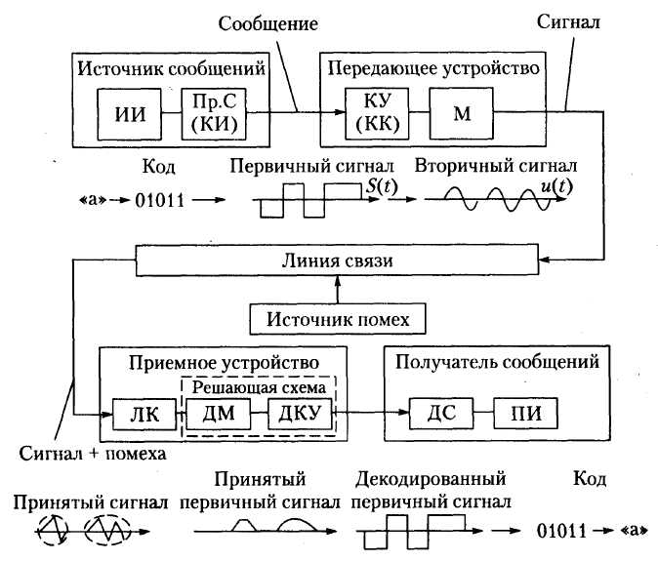
Рис. 12.1. Структурная схема СПИ
В одних СПИ преобразователь сообщения выполняет обе функции — преобразование и кодирование (например, телеграфия), в других — только преобразование сообщения в электрический сигнал (например, телефония).
Передающее устройство осуществляет преобразование сообщений в сигналы, удобные для прохождения по конкретной линии связи. В его состав может входить устройство, обеспечивающее помехоустойчивое кодирование. Это устройство называют кодирующим устройством (КУ) или кодером канала (КК).
Сущность помехоустойчивого кодирования состоит в том, что в кодовую комбинацию первичного сигнала по определенному правилу вводятся дополнительные, избыточные символы, которые не несут информации о передаваемом сообщении. Однако использование при передаче этих дополнительных символов позволяет на приемной стороне обнаруживать и исправлять искаженные помехами символы первичного сигнала, что увеличивает достоверность передачи информации.
Первичный электрический сигнал, как правило, непосредственно не передается по линии связи. В передатчике первичный сигнал S(t) преобразуется во вторичный (высокочастотный) сигнал u(t), пригодный для передачи по линии связи. Такое преобразование осуществляется посредством модулятора (М), который изменяет один из параметров высокочастотного колебания, создаваемого генератором высокой частоты, в соответствии с изменением первичного сигнала S(t).
В процессе передачи сигнала по линии связи он искажается помехой и на входе приемника отличается по форме от переданного. Приемное устройство обрабатывает принимаемый сигнал и восстанавливает по нему переданное сообщение.
Принимаемый полезный высокочастотный сигнал фильтруется и усиливается линейными каскадами (ЛК) приемного устройства и поступает на демодулятор (ДМ), в котором высокочастотный сигнал преобразуется в низкочастотный первичный сигнал.
В декодирующем устройстве (ДКУ) низкочастотный сигнал преобразуется в кодовую комбинацию символов первичного сигнала. Одновременно в ДКУ осуществляются обнаружение и исправление искаженных символов первичного сигнала. Эта операция осуществляется в случае использования на передающей стороне помехоустойчивого кодирования. Таким образом, на выходе ДКУ имеется кодовая комбинация символов первичного сигнала, соответствующая передаваемому сообщению.
Однако не следует думать, что демодуляция и декодирование — это операции, обратные модуляции и кодированию. В результате различных искажений и воздействия помех пришедший сигнал может существенно отличаться от переданного. Поэтому всегда можно высказать ряд предположений (гипотез) о том, какое сообщение передавалось. Задачей приемного устройства является решение о том, какое из возможных сообщений действительно передавалось источником. Для принятия такого решения принятый сигнал подвергается анализу с учетом всех сведений об источнике (вероятность передачи того или иного сообщения), о применяемом помехоустойчивом коде и виде модуляции, а также о свойствах помех. В результате такого анализа принимается решение о том, какое сообщение передано. Та часть приемного устройства, которая осуществляет анализ приходящего сигнала и принимает решение, называется решающей схемой.
В системах передачи непрерывных сообщений при аналоговой модуляции решающая схема по пришедшему искаженному вторичному сигналу определяет наиболее вероятный переданный первичный сигнал и восстанавливает его. В этих системах решающей схемой является демодулятор, а декодирующее устройство в структурной схеме приемника отсутствует.
В системах передачи дискретных сообщений решающая схема состоит из двух частей: демодулятора и декодирующего устройства. Заметим, что в некоторых СПИ роль решающей схемы полностью, или частично выполняет человек.
В общем случае на выходе ДКУ имеется кодовая комбинация символов первичного сигнала, соответствующая определенному сообщению.
Детектор сигнала (ДС) преобразует кодовую комбинацию символов первичного сигнала в соответствующее сообщение, которое поступает на вход получателя информации (ПИ), которому была адресована исходная информация. Если передача информации между передатчиком и приемником осуществляется одновременно в обе стороны, то такой режим называется дуплексным. При полудуплексном режиме в каждый момент времени информация передается только в одну сторону.
Меру соответствия принятого сообщения переданному называют верностью передач, обеспечение которой — важнейшая цель СПИ.
Совокупность средств, предназначенных для передачи сообщений, называют каналом связи. Для передачи информации от группы источников, сосредоточенных в одном пункте, к группе получателей, расположенных в другом пункте, часто целесообразно использовать только одну линию связи, организовав на ней требуемое число каналов. Такие системы называют многоканальными.

